Распознавание языка жестов при помощи

методов машинного обучения и нейронных сетей

Зачастую возникают ситуации, когда люди, не знающие языка жестов, на которым общаются глухие хотят их понять. Поэтому я решил разработать алгоритм, который по видео сможет распознать жесты и преобразовать их в текст.

В основу распознавания я положил уже написанную нейросеть OpenPose, которая умеет на изображении с людьми находить основные точки на их телах (подробнее : <https://github.com/CMU-Perceptual-Computing-Lab/openpose>)

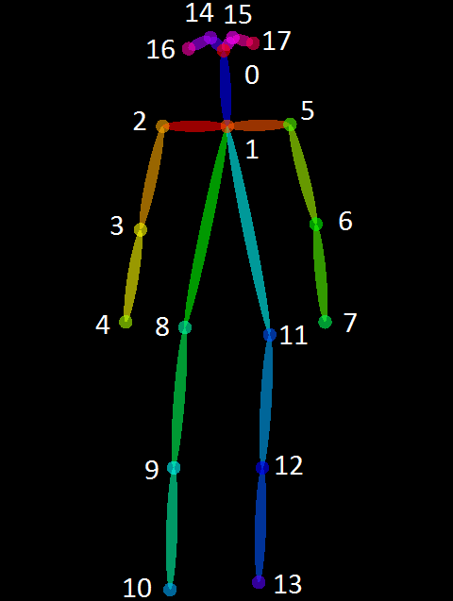 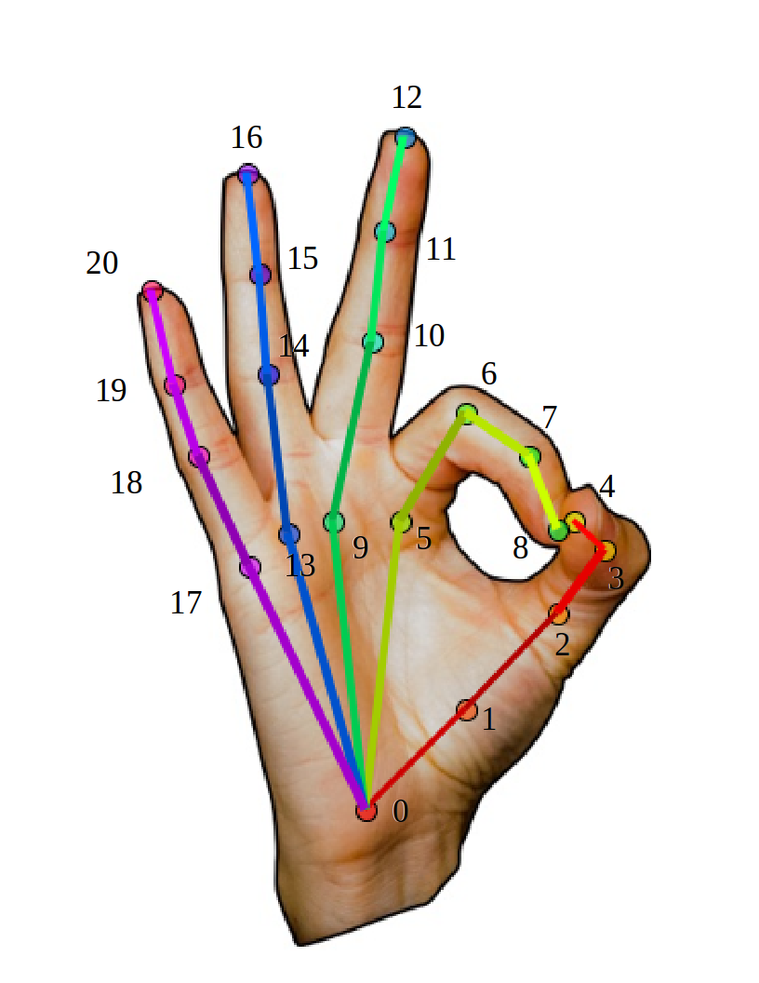

После того как я получил координаты точек у меня появилось два пути реализовать дальнейшее распознавание :

1. ML - Дерево решений (catBoost)
2. Dl – нейросеть на керас (Sequential model)

Поэтому я написал оба, пока лучше себя показывает catboost, но проект пока находится на стадии разработки, поэтому это не окончательное решение.

На данном этапе catboost дает около 80% точности на валидационной выборке. А Sequential model около 40%

От видео к тексту :

1. С помощью приложения записываем видео
2. Как только нашли на кадре начальную позицию рук, с которой начинается и заканчивается любой жест (для этого тоже будет написан отдельная модель/дерево решений), делаем предсказание фрагмента видео от между двумя последними стартовыми позициями
3. После определения, что это был за жест выведем его на экран

На данном этапе развития проекта написано распознавание жестов с помощью двух методов, а так же собрана небольшая база данных, необходимая для обучения : 10 жестов, каждый из которых представлен в ней повторениями 4-5 разных людей по 5 раз (4 \* 5 микро видео).

В ближайшее время будет разрабатываться приложение, детектор начальной позиции, происходить сбор базы данных.